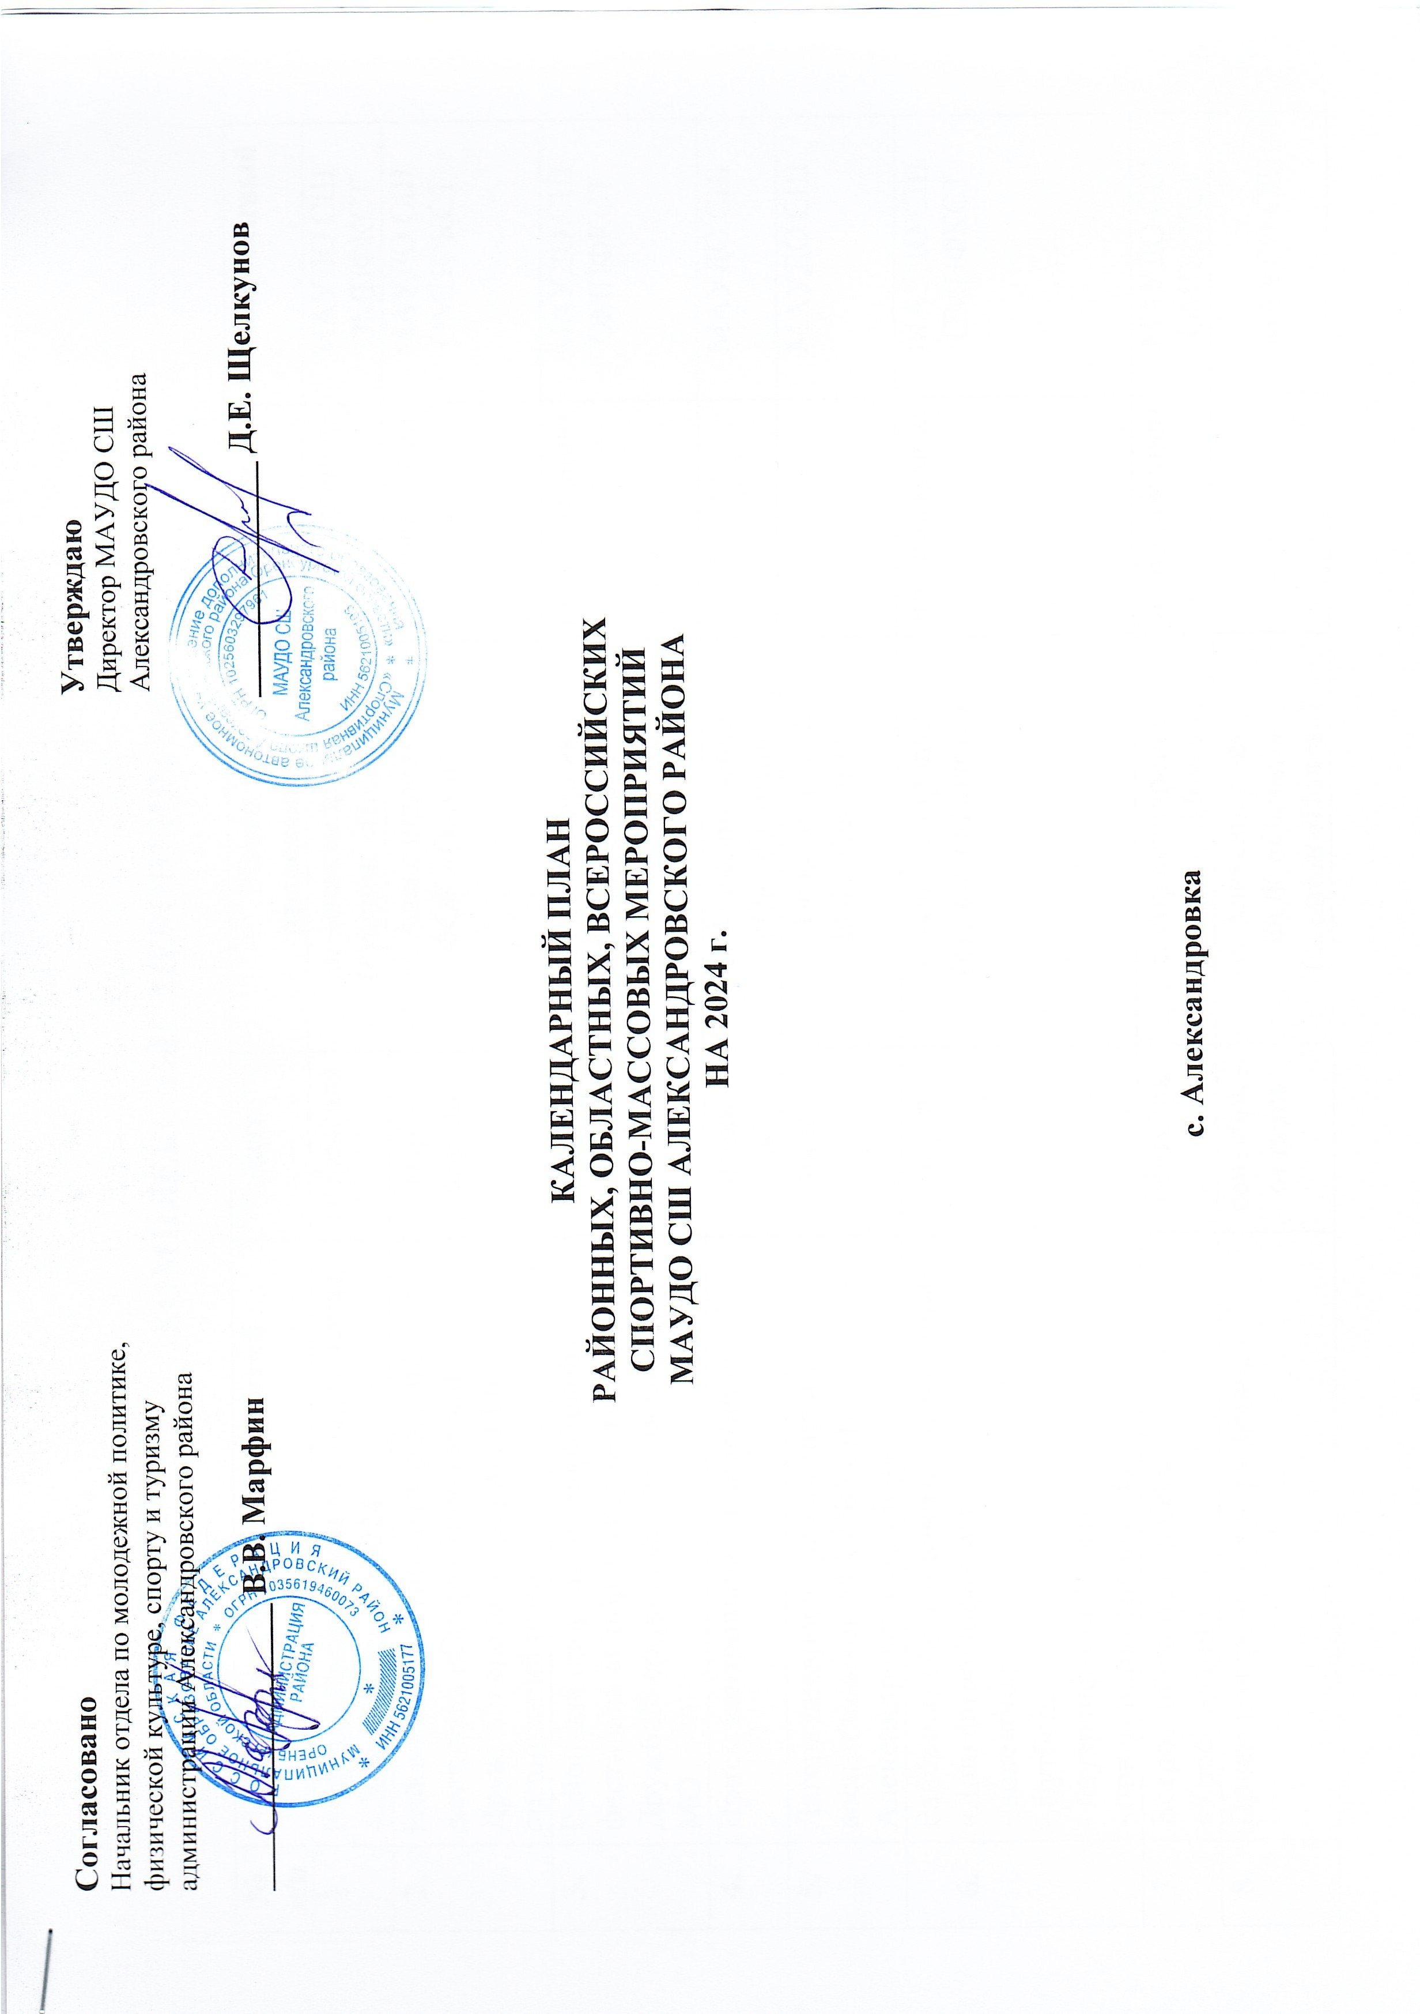

КОМПЛЕКСНЫЕ МЕРОПРИЯТИЯ

№  п/п | Наименование мероприятий | Дата | Место  проведения | Возраст | Ответственный
1. | Всероссийская массовая лыжная гонка «Лыжня России - 2024» | 10 февраля | с. Александровка  (стадион «Полет») | по положению | МАУДО СШ  ОМПФКСТ
2. | Районный спортивно-творческий фестиваль «Спорт! Творчество! Дружба!» среди предприятий и организаций района | март-апрель | с. Александровка  ФОК «Олимп» | по положению | МАУДО СШ  ОМПФКСТ
3. | Районный спортивно-творческий фестиваль «Спорт! Творчество! Дружба!» среди сельских поселений МО | март-апрель | с. Александровка  ФОК «Олимп» | по положению | МАУДО СШ  ОМПФКСТ
4. | Прием контрольных нормативов | апрель - май | с. Александровка  ФОК «Олимп» |  | МАУДО СШ
5. | Лагерь дневного пребывания для воспитанников МАУДО СШ Александровского района | июнь | с. Александровка  ФОК «Олимп» |  | МАУДО СШ
6. | Районные соревнования, посвященные «Дню физкультурника»:  - волейбол;  - футбол;  - пауэрлифтинг (жим);  - прием нормативов ГТО. | август | с. Александровка  (стадион «Полет») | по положению | МАУДО СШ  ОМПФКСТ
7. | Всероссийский день бега  «Кросс нации» | сентябрь | с. Александровка  (стадион «Полет») | по положению | МАУДО СШ  ОМПФКСТ
8. | Прием контрольных нормативов | сентябрь - октябрь | с. Александровка  ФОК «Олимп»  (стадион «Полет») |  | МАУДО СШ
9. | Новогодняя спартакиада для воспитанников МАУДО СШ Александровского района | декабрь | с. Александровка  ФОК «Олимп» | по положению | МАУДО СШ

СПОРТИВНАЯ БОРЬБА (ВОЛЬНАЯ)

№  п/п | Наименование мероприятий | Дата | Место  проведения | Возраст | Ответственный
1 | Районный турнир по вольной борьбе среди юношей 2008-2009г.р.  2010-2011г.р. и 2012-2013г.р.  «Рождественские встречи» | 5 января | с. Степановка  Переволоцкий район | по положению | МАУДО СШ  КФК и С СШ МБОУ СОШ  с. Степановка
2 | Районный турнир по вольной борьбе, посвященный Дню защитника. | февраль | с. Привольное Илекский район | по положению | МАУДО СШ  Илекская СШ
3 | Открытый районный турнир на приз Шевяхова П.Д. | март | п. Переволоцкий  ФОК | по положению | МАУДО СШ  КФКиС  Переволоцкая СШ
4 | Открытый районный турнир по вольной борьбе, посвященный  памяти Гибадуллина Алмаза. | апрель | с. Пономаревка, Пономаревский район | по положению | МАУДО СШ  Администрация Пономаревского  р-на
5 | ВМТ памяти заслуженного тренера России В.А. Волохина. | июнь | г. Бугуруслан  СК «Олимп» | по положению | МАУДО СШ  ФСБОО СШОР  им. «Борова»  г. Бугуруслан
6 | Первенство СШ  п. Переволоцкий | октябрь | п. Переволоцкий  СШ | по положению | МАУДО СШ  Переволоцкая СШ
7 | Открытый районный турнир памяти Героя Соц. Труда Казанкина П.Т. | октябрь | с. Илек  ФОК | по положению | МАУДО СШ  КФК и С ОО  Администрация Илекского р-на
8 | Открытый районный турнир памяти Шишкалеева С.А. | октябрь | п. Сакмара | по положению | МАУДО СШ  КФК и С ОО  Администрация  Сакмарского р-на
9 | Открытый районный турнир памяти Литвиненко А.Г. | ноябрь | п. Переволоцкий  ФОК | по положению | МАУДО СШ  КФК и С ОО  Администрация  Переволоцкого  р-на
10 | ВМТ и межрегиональный турнир памяти Ю. Гаврилова и Ш. Сафина | ноябрь | г. Бугуруслан  СК «Олимп» | по положению | МАУДО СШ  МФК и С ОО
11 | ВМТ на призы Губернатора Оренбургской области | ноябрь | г. Оренбург  (СК «Олимпийский») | по положению | МАУДО СШ  МФК и С ОО  ФСБОО
12 | Первенство и чемпионат Оренбургской области (все возраста) | декабрь | г. Оренбург, СК "Олимпийский" | по положению | МАУДО СШ  МФК и С ОО
13 | Межрайонный турнир по вольной борьбе среди юношей и девушек на призы МАУДО СШ Александровского района | декабрь | с. Александровка  (ФОК «Олимп») | по положению | МАУДО СШ  ОМПФКСТ
14 | Открытый городской турнир памяти Тараскина М.З. | декабрь | г. Оренбург  (СК «Урал») | по положению | МАУДО СШ  ФСБ г. Оренбург

ВОЛЕЙБОЛ
№  п/п | Наименование мероприятий | Дата | Место  проведения | Возраст | Ответственный
1. | Новогодний турнир по волейболу «Летающий мяч», среди команд воспитанников и родителей отделения «Волейбол», МАУДО СШ Александровского района | январь | с. Александровка  ФОК «Олимп» | по положению | МАУДО СШ
2. | Первенство области среди юношей и девушек 2008-2009 г.р.  (зональные соревнования зона 3) | 16- 18  февраля | г. Бузулук | по положению | МАУДО СШ  МФК и С ОО
3 | Первенство области среди юношей и девушек 2010-2011 г.р.  (зональные соревнования зона 3) | 05-07 апреля | г. Бузулук | по положению | МАУДО СШ  МФК и С ОО
4 | Первенство МАУДО СШ Александровского района среди школьных команд (юноши, девушки), на призы МАУДО СШ Александровского района | май | с. Александровка  (ФОК «Олимп») | по положению | МАУДО СШ
5. | Первенство МАУДО СШ Александровского района среди школьных команд (юноши, девушки), на призы МАУДО СШ Александровского района | октябрь | с. Александровка  (ФОК «Олимп») | по положению | МАУДО СШ
6. | II межрайонный турнир по волейболу среди девушек, в память Заслуженного учителя РСФСР Кима Дмитриевича Дзугкоева. | ноябрь | с. Александровка  (ФОК «Олимп») | по положению | МАУДО СШ

ФУТБОЛ

№  п/п | Наименование мероприятий | Дата | Место  проведения | Возраст | Ответственный
1. | Межрайонный турнир по мини-футболу среди юношей 2011-2012, 2014-2015 г.р., на призы МАУДО СШ Александровского района | 10 февраля | с. Александровка  ФОК «Олимп» | по положению | МАУДО СШ
2. | Турнир дворовых команд по мини-футболу | июнь | с. Александровка | по положению | МАУДО СШ  ОМПФКСТ
3. | Турнир дворовых команд по мини-футболу | июль | с. Александровка | по положению | МАУДО СШ  ОМПФКСТ
4. | Турнир дворовых команд по мини-футболу | август | с. Александровка | по положению | МАУДО СШ  ОМПФКСТ
5 | Областные соревнования по мини-футболу (футзалу) среди юношей 2013-2014 г.р., 2011-2012 г.р.  сезон 2024-2025 | 01-05 ноября | г. Оренбург, | по положению | МАУДО СШ  МФКиС, ООФС
6 | Турнир по мини-футболу, среди мам обучающихся отделения «Футбол», в рамках празднования ДНЯ МАТЕРИ | 23 ноября | с. Александровка  (ФОК «Олимп») | по положению | МАУДО СШ  Александровский с/с

ЛЫЖИ

№  п/п | Наименование мероприятий | Дата | Место  проведения | Возраст | Ответственный
1. | Лично – командное первенство «Султакаевская миля» на призы МАУДО СШ Александровского района | 22 февраля | с. Султакай | по положению | МАУДО СШ  ОМПФКСТ

ГИРЕВОЙ СПОРТ
№  п/п | Наименование мероприятий | Дата | Место  проведения | Возраст | Ответственный
1. | Первенство Оренбургской области по гиревому спорту среди юношей и девушек 14-16 лет и 17-18 лет. | 19-20 января | г. Оренбург | Сборные команд городов и районов области | МАУДО СШ  МФК и С ОО, РОО ООФГС
2. | Чемпионат Оренбургской области среди мужчин и женщин | 01 -03 марта | г. Оренбург | Сборные команд городов и районов области | МАУДО СШ  МФК и С ОО,  РОО ООФГС
3. | Соревнования по гиревому спорту,  посвященные памяти Олега и Юрия Бахчеевых | апрель | г. Оренбург | Сборные команд городов и районов области | МАУДО СШ
4. | Открытый областной турнир, в память Заслуженного мастера спорта Михаила Бибикова. | 22-24 ноября | г. Оренбург | Сборные команд городов и районов области | МАУДО СШ  МФК и С ОО,  РОО ООФГС

ЛЕГКАЯ АТЛЕТИКА
№  п/п | Наименование мероприятий | Дата | Место  проведения | Возраст | Ответственный
1. | Первенство области в помещении  (юноши, девушки 2009-2010 г. р.) | 02- 03 февраля | г. Оренбург | по положению | МАУДО СШ  МФК и С ОО
2. | Легкоатлетический турнир на призы ЗТР С.Х. Кирамова. | 16- 17 февраля | г. Оренбург | по положению | МАУДО СШ  МФК и С ОО
3. | Мемориал МС СССР Р.Г. Бакирова | 09 марта | г. Оренбург | по положению | МАУДО СШ  МФК и С ОО
4. | Районные соревнования по легкой атлетике на призы МАУДО СШ Александровского района | апрель | с. Александровка  (стадион «Полет») | по положению | МАУДО СШ  ОМПФКСТ
5. | Первенство области (юноши, девушки 2009- 2010) | 17-18 мая | г. Сорочинск | по положению | МАУДО СШ
6. | Областные соревнования по легкой атлетике «Шарлыкские надежды» (юноши, девушки 2011-2012, 2013-2014) | 08 июня | с. Шарлык | по положению | МАУДО СШ
7. | Районное первенство по легкой атлетике  На призы МАУДО СШ Александровского района | сентябрь | с. Александровка  (стадион «Полет») | по положению | МАУДО СШ  ОМПФКСТ
8. | IX Областные соревнования по легкой атлетике памяти А.Ш. Сулейманова (юноши, девушки 2007-2010) | 24-25 сентября | г. Оренбург | по положению | МАУДО СШ  МФК и С ОО
9. | Чемпионат и первенство области по кроссу | 04 октября | г. Оренбург | по положению | МАУДО СШ  МФК и С ОО
10. | XXIII Областной традиционный турнир на «Призы выпускников СШ «Олимп» г. Бугуруслан» | 30 ноября | г. Бугуруслан | по положению | МАУДО СШ  МФК и С ОО
11. | VI Открытые областные соревнования по легкой атлетике на призы выпускников ООДЮСШ | 06-07 декабря | г. Оренбург | по положению | МАУДО СШ  МФК и С ОО

ПАУЭРЛИФТИНГ
№  п/п | Наименование мероприятий | Дата | Место  проведения | Возраст | Ответственный
1. | Первенство Оренбургской области по пауэрлифтингу (троеборье классическое) среди юношей и девушек (2006-2010 г.р.), юниоров и юниорок (2001-2005 г.р).  Чемпионат Оренбургской области по пауэрлифтингу (троеборье классическое) среди мужчин и женщин. | 30 апреля-  02 мая | г. Оренбург | по положению | МАУДО СШ  МФК и С ОО
2. | Первенство Оренбургской области по пауэрлифтингу (жим) среди юношей и девушек (2006-2010 г.р.) юниоров и юниорок (2001-2005 г.р.)  Чемпионат Оренбургской области по пауэрлифтингу (жим) среди мужчин и женщин | 31 мая-  02 июня | г. Оренбург | по положению | МАУДО СШ  МФК и С ОО
3. | Первенство района по пауэрлифтингу (жим), в рамках празднования «ДНЯ ФИЗКУЛЬТУРНИКА» | август | с. Александровка | по положению | МАУДО СШ  ОМПФКСТ
4. | Первенство Оренбургской области по пауэрлифтингу (троеборье) среди юношей и девушек (2006-2010 г. г.р.), юниоров и юниорок (2001-2005 г.г.р.)  Чемпионат Оренбургской области по пауэрлифтингу (троеборье) среди мужчин и женщин. | 25-27 октября | г. Оренбург | по положению | МАУДО СШ  МФК и С ОО

ГТО
№ п/п | Наименование мероприятия | Целевая категория населения | Даты проведения | Формат мероприятия  регионального этапа всероссийских мероприятий | Количество участников
1 | Всероссийская декада спорта и здоровья | все возрастные ступени | январь | Проведение физкультурных и спортивных мероприятий в дни новогодних праздников
2 | Зимний фестиваль ВФСК ГТО | все возрастные ступени | январь-март | Проведение региональных и муниципальных фестивалей комплекса ГТО во всех регионах России
3 | Всероссийская массовая лыжная гонка «Лыжня России» | все возрастные ступени | февраль | Традиционное физкультурно-спортивное мероприятие, в которое включено выполнение испытания комплекса ГТО «бег на лыжах»
4 | «10 лет ГТО» | все возрастные ступени | 24 марта | Принятие нормативов ВФСК «ГТО» согласно поданным индивидуальным или коллективным заявкам
5 | Фестиваль Всероссийского физкультурно-спортивного комплекса «Готов к труду и обороне» (ГТО) среди семейных команд, с финалом в г. | II-III,IX-XIII,  XIV-XVII | февраль-апрель | Командные состязания по видам испытаний комплекса ГТО, презентация комплекса ГТО в рамках мероприятия
6 | Всероссийский фестиваль Всероссийского физкультурно-спортивного комплекса «Готов к труду и обороне» (ГТО) среди трудовых коллективов, государственных гражданских служащих Российской Федерации и муниципальных служащих с финалом в г. | VII-XV | январь-апрель | Командные состязания по видам испытаний комплекса ГТО, презентация комплекса ГТО в рамках мероприятия
7 | Состязание по многоборью комплекса ГТО всероссийской спартакиады пенсионеров, с финалом в г. | XVI-XVIII | май | Выполнение нормативов испытаний ГТО лицами старших возрастных групп
8 | День физкультурника | все возрастные ступени комплекса ГТО | август | В рамках Дня физкультурника состоится тестирование населения по выполнению нормативов испытаний ГТО
9 | Всероссийский день бега «Кросс нации 2024» | все возрастные ступени комплекса ГТО | сентябрь | Физкультурно-спортивное мероприятие, в которое включено выполнение испытания комплекса ГТО
10 | Акция «Урок ГТО» | I-V возрастные ступени комплекса ГТО | март, сентябрь | Ознакомление обучающихся образовательных организаций с историей комплекса ГТО с приглашением знаменитых спортсменов региона, послов ГТО, ветеранов спорта
11 | Выездные бригады | I-VI возрастные ступени комплекса ГТО | март-сентябрь | Принятие нормативов ВФСК «ГТО» среди обучающихся образовательных организаций Александровского района (согласно поданным коллективным заявкам)
12 | Фестиваль ГТО среди выпускников 9-х и 11-х классов МАОУ «Александровская СОШ имени Рощепкина В.Д.» | V, VI,VII возрастные ступени комплекса ГТО | сентябрь-март | Выполнение нормативов испытаний ГТО (согласно поданным личным или коллективным заявкам)
13 | Акция «Зарядка с чемпионом» | Все возрастные ступени комплекса ГТО | весь период | Выполнение нормативов испытаний ГТО совместно с выдающимися спортсменами и послами ГТО
14 | Всероссийский фестиваль ГТО среди обучающихся общеобразовательных организаций, с финалом в | II-V возрастные ступени комплекса ГТО | апрель-октябрь | Состязания по программе многоборья комплекса ГТО
15 | Фестиваль Всероссийского физкультурно-спортивного комплекса «Готов к труду и обороне»(ГТО) «Первые шаги в ГТО» | I возрастная ступень комплекса ГТО | январь-декабрь | Проведение в подготовительных группах организаций дошкольного образования занятий по подготовке к испытаниям комплекса ГТО
16 | СММ- продвижение ВФСК ГТО | Все возрастные ступени комплекса ГТО | весь период | Размещение информации на сайте спортивной школы согласно разработанному контент-плану

